新 书 推 荐

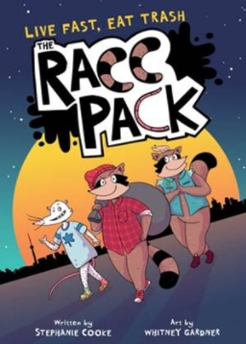
中文书名：《浣熊一家人》
英文书名：The Racc Pack
作 者：Stephanie Cooke; illustrated by Whitney Gardner
出 版 社：Simon & Schuster
代理公司：Inkwell/ANA
页 数：184页
出版时间：2024年1月
代理地区：中国大陆、台湾
审读资料：电子稿
类 型：图像小说

目前计划出版三本
内容简介：

这是图像小说超级明星斯蒂芬妮·库克（Stephanie Cooke）和惠特尼·加德纳（Whitney Gardner）创作的欢乐中年级图像系列小说的第一本，记述了偷摸生活在垃圾通道里浣熊一家的故事。

主角是宾（Bin）一家，他们是三只浣熊。为了满足日常所需，他们总是冒着生命危险翻找垃圾。小团队的成员各有优势，达斯缇（Dusty）的智慧、瑞瑞（ReRe）的强壮以及斯卡莱普斯（Scraps）的装备（请不要告诉他，他其实可能是只负鼠）。他们一家的心愿和日常很简单。他们要翻遍所有的垃圾桶，只为找到的最美味，最需要的垃圾。

偶然的机会，他们发现了一家新开的高档杂货店每天营业结束时都会扔掉各种美味，宾一家策划了一场大胆的“猎捕计划”。如果成功了，整个冬天他们都能在“垃圾”里打滚。但厌弃动物的杂货店老板杰夫·比恩斯（Jeff Beans）安装了高科技的防御系统。想要拿回那些垃圾浣熊一家可能要以身犯险了......或许那只有着神秘过去的飞贼猫能帮到他们。

媒体评价：

“浣熊一家为了度过冬天，完成了一生中最大的一次“抢劫”.....垃圾箱里充满笑声。”
——柯克斯

“充满动作戏、情感丰富，这个标题将吸引到动物爱好者和喜欢幽默的读者......一场富有想象力的、高能量的抢劫，笑声满满，同时温和地向年轻读者介绍当下的话题。”
——学校图书馆月刊

“加德纳（Gardner）把主人公害虫人格化为令人不安的人类外观，这个外观完美平衡了当下流行的暗红色、紫色和绿色……这本中年级图像小说讲述了一场速移的冒险，结局令人满意。”
——书单

“在这部《碟中谍》系列图像小说的推出中，通过加德纳（代表作《长距离》）富有表现力和生动饱满的漫画和库克（代表作《哦，我的上帝！》系列）的简练文本，创作者巧妙地提高了人们对防止浪费的意识。”
——出版人周刊

内文插图：

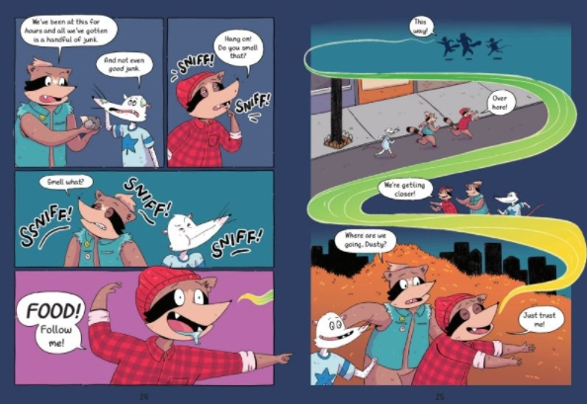
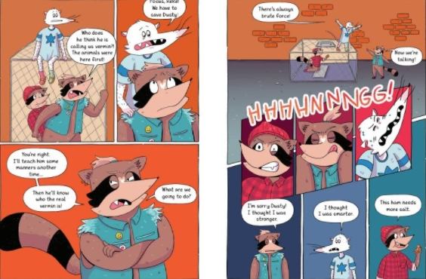

作者介绍：

斯蒂芬妮·库克（Stephanie Cooke）是获奖图像小说作家，作品有《帕拉以北》、《哦，我的上帝！》和《浣熊帮》系列。她是一个狂热的读者、游戏玩家、电影观众和双关语行家。她来自浣熊之城（加拿大多伦多），常和毛茸茸的猫咪蜷缩在一起，即便她对猫过敏。

惠特尼·加德纳（Whitney Gardner）是作家、插画家和漫画家。她从二年级就开始画简笔画了，没人能阻止她。不在画画的时候，她就是在掷二十面骰子。她最喜欢的颜色是黄色。她是青少年小说《不客气》、《宇宙和混乱物品》的作者，也是《假血》、《远距离》的创作者，还是黛比·利维（Debbie Levy）《成为RBG》和斯蒂芬妮·库克《浣熊帮》系列的插画师。

请将反馈信息发至：版权负责人
Email：Rights@nurnberg.com.cn
安德鲁·纳伯格联合国际有限公司北京代表处
北京市海淀区中关村大街甲59号中国人民大学文化大厦1705室, 邮编：100872
电话：010-82504106, 传真：010-82504200
公司网址：http://www.nurnberg.com.cn
书目下载：http://www.nurnberg.com.cn/booklist_zh/list.aspx
书讯浏览：http://www.nurnberg.com.cn/book/book.aspx
视频推荐：http://www.nurnberg.com.cn/video/video.aspx
豆瓣小站：http://site.douban.com/110577/
新浪微博：安德鲁纳伯格公司的微博_微博 (weibo.com)
微信订阅号：ANABJ2002

